HOE GERAAK JE BIJ DE VAKANTIEWONING WILDE WEG?

Ons adres

Vakantiewoning WildeWeg
Bredestraat 47, 9920 Lievegem, België
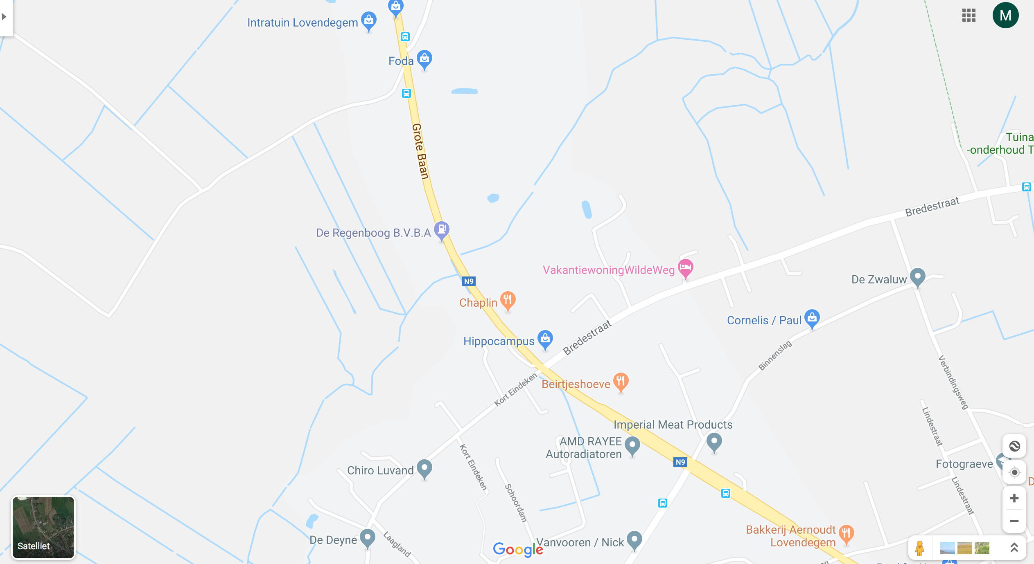
Richting Eeklo
Richting Gent
Parking

Je rijdt eerst een wilde weg door. De vakantiewoning ligt achterin. Er is een parking voorzien voor 4 à 5 auto’s.

Met het openbaar vervoer

Dichtstbijzijnde bushalte: Lovendegem Binnenslag (300m)

Dichtstbijzijnde treinhalte: Sleidinge (4,8 km)

Makkelijkste treinhalte: Gent Sint Pieters, van daaruit de bus lijnen 65, 67 of met de fiets (13 km - 25 minuten)

Bekijk de route, duur en uurregeling van de bus vanuit de vakantiewoning – halte Binnenslag Lovendegem via www.delijn.be/routeplanner.

Met de fiets vanuit Gent

Huur een fiets aan het station bij de fietsambassade. Ze hebben een ruim aanbod! https://fietsambassade.gent.be/nl/huren/ontdek-onze-fietsen-reserveer

